Nama : Rifqi Haikal
Kelas : I246A
Nim : 312410638
Mata Kuliah : Pengolahan Citra
Nama Dosen : Yogi Yulianto M,kom.

Penjelasan tentang hasilnya ada beberapa di bawah ini :

- Citra Asli

Citra yang digunakan adalah gambar koin sebagai objek penelitian pada pengolahan citra digital.

Contoh Gambar :

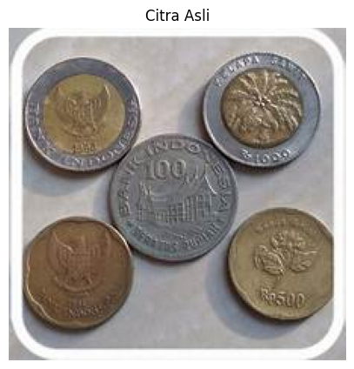

- Grayscale

Citra RGB diubah menjadi grayscale untuk mempermudah proses pengolahan dan ekstraksi fitur.

Contoh Gambar :

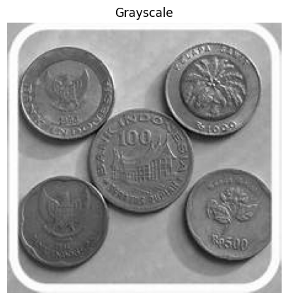

- Sobel

Metode Sobel digunakan untuk mendeteksi perubahan intensitas dan menampilkan tepi objek.

Contoh Gambar :
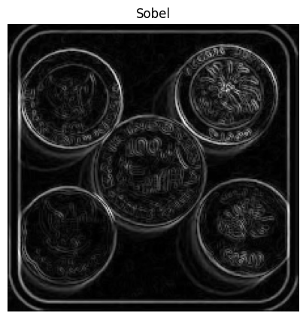

- Canny

Metode Canny menghasilkan deteksi tepi yang lebih jelas dan akurat dibandingkan Sobel.

Contoh Gambar :

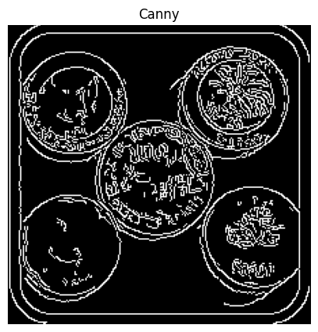

- Erosi

Erosi digunakan untuk mengurangi noise dan memperkecil objek pada citra biner.

Contoh Gambar :

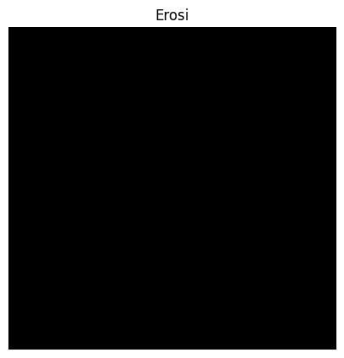

- Dilasi

Dilasi digunakan untuk mempertebal objek dan memperjelas bentuknya.

Contoh Gambar :

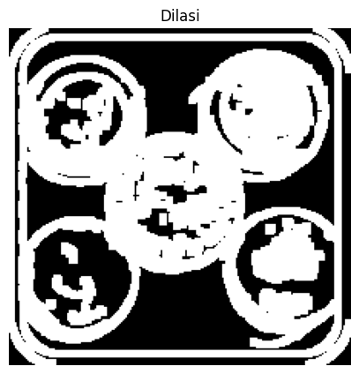

- Opening

Opening menghilangkan noise kecil pada citra.

Contoh Gambar :

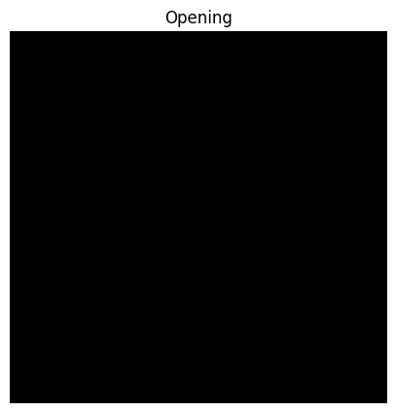

- Closing

Closing menutup celah kecil pada objek sehingga bentuk menjadi lebih utuh.

Contoh Gambar :

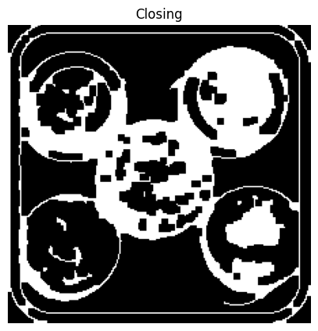

- Histogram

Histogram menunjukkan distribusi intensitas piksel pada citra grayscale.

Contoh Gambar :

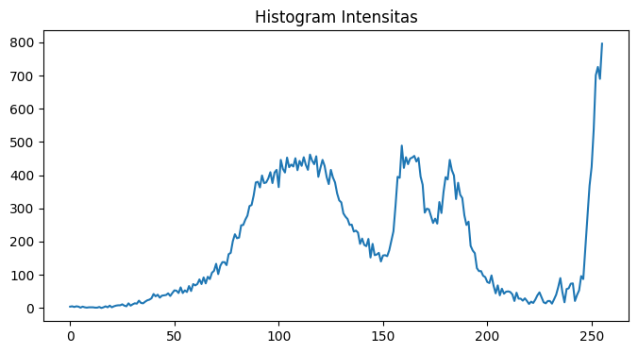

- GLCM

GLCM digunakan untuk mengekstraksi fitur tekstur seperti Contrast, Energy, Homogeneity, dan Correlation.

Contoh Hasil :

===== HASIL GLCM =====
Contrast = 373.97049549549547
Energy = 0.023978180998972858
Homogeneity = 0.24568358579780666
Correlation = 0.9342059727661159

- Contour

Contour digunakan untuk mendeteksi batas luar objek dan menghitung jumlah objek yang terdeteksi.

Contoh Gambar :

